**Инерциальная навигация -** это автономная навигационная техника, в которой измерения, обеспечиваемые эфиры и гироскопы используются для отслеживания положения и ориентации объекта относительно известного начала точка, ориентация и скорость. Инерциальные единицы измерения (IMU) обычно содержат три ортогональных скоростные гироскопы и три ортогональных акселерометра для измерения угловой скорости и линейного ускорения соответственно.

**Инерциальные конфигурации системы**

* **Стабильные платформы -** В системах с устойчивой платформой инерционные датчики установлены на платформе, которая изолирована от любого внешнего вращательного движения.
  + **Гироскопы на платформе обнаруживают любые повороты платформы.** Эти сигналы поступают обратно в моментные двигатели, которые вращают карданные подвески таким образом, чтобы нейтрализовать нежелательные изменения, следовательно, поддерживая платформу в соответствии с основной платформой.
  + **Внешний вид**
  + 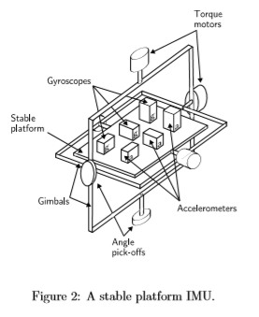
  + **Для отслеживания ориентации устройства** можно считывать углы между соседними карданами, используя данные углового датчика (angle pick-offs). Для расчёта положения устройства сигналы с акселерометров на платформе дважды интегрируются. Так же необходимо вычесть вертикальную составляющую ускорения свободного падения перед выполнением интегрирования
  + **Алгоритм интегрирования**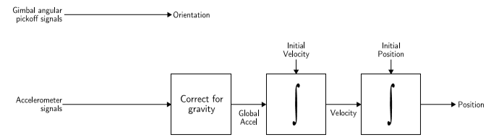
* **Бесплатформенные(?) системы (стягивающие системы?) -** в этих системах инерционные датчики жестко закреплены на устройстве и, следовательно, выводятся величины, измеренные в рамке тела, а не в глобальной рамке.
  + 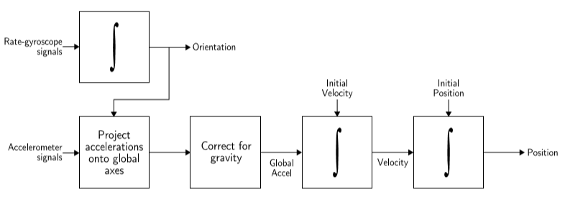Для отслеживания ориентации сигналы от гироскопов скорости интегрированы по аналогии со стабильными системами. Для отслеживания положения три сигнала акселерометра преобразуются в глобальные координаты с использованием известной ориентации, определяемой интегрированием сигналов гироскопов. Глобальные сигналы ускорения затем интегрируются как в алгоритме для стабильных систем
  + Бесплатформенные системы основаны на тех же базовых принципах, но они, как правило, имеют меньшую механическую сложность и обычно физически меньше систем со стабильной платформой.

**Гироскоп (**<https://ru.wikipedia.org/wiki/%D0%93%D0%B8%D1%80%D0%BE%D1%81%D0%BA%D0%BE%D0%BF>)

1. **Типы:**

* 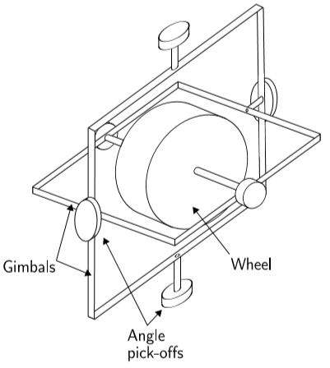**Механические.** состоит из вращающегося колеса, установленного на двух подвесах, которые позволяют ему вращаться во всех трех осях, как показано на рисунке ниже.
  + **Суть в том,** что колесо будет сопротивляться изменениям ориентации. Следовательно, в момент вращения колесо останется неподвижным, а карданы изменят своё положение. Для измерения положения устройства измеряются углы между карданами. Этот гироскоп измеряет **положение**, в отличии от последующих, которые измеряют **угловую скорость**
  + **Недостатки:**
    - Содержит движущиеся части вызывающие трение, которое приводит к дрейфу выходного сигнала с течением времени.
    - Для минимизации трения используются подшипники и смазки, что влияет на стоимость устройства
    - Необходимо время чтобы согреться
* **Оптические -** Волоконно-оптический гироскоп (FOG) использует интерференцию света для измерения угловой скорости.
  + **Основан на Sagnac effect. (Эффект Саньяка?).** **Эффект Саньяка** — появление фазового сдвига встречных электромагнитных волн во вращающемся кольцевом интерферометре. Эффект проявляется и при кольцевом распространении волн неэлектромагнитной природы.[1] Эффект был описан Жоржем Саньяком (фр. Georges Sagnac) в 1913 г. Величина эффекта прямо пропорциональна угловой скорости вращения интерферометра, частоте излучения и площади, охватываемой путём распространения световых волн в интерферометре.
* **MEMS гироскопы**
  + **Преимущества**
    - Меньшие размеры
    - Низкий вес
    - Меньшее кол-во деталей
    - Сборка легче
    - Дешевле
    - Быстрее запускается
    - Низкое энергопотребление
    - Прочная конструкция
    - Высокая надёжность
    - Низкие эксплуатационные расходы
    - Совместим с операциями в агрессивных средах
  + **В MEMS-гироскопах используется эффект Кориолиса, который утверждает, что в системе отсчета вращение при угловой скорости ω масса m, движущаяся со скоростью v, испытывает силу:**  **Fc = −2m (ω×v)**
  + Содержит много вибрирующих элементов для измерения эффекта Кориолиса.
  + На данный момент (2007) MEMS датчики менее точные, чем оптические устройства.

1. **Ошибки гироскопа (MEMS):**

* **Постоянное смещение**
  + Смещение гироскопа скорости - это средний выходной сигнал гироскопа, когда он не вращается (то есть: смещение выходного сигнала от истинного значения), в ◦ / ч. Постоянная ошибка смещения ǫ, при интегрировании, вызывает угловую ошибку, которая растет линейно со временем θ (t) = ǫ · t. Постоянную ошибку смещения гироскопа скорости можно оценить, взяв долгосрочное среднее значение гироскопа. выходной, пока это не подвергается никакому вращению. Как только смещение известно, его тривиально компенсировать просто вычитая смещение из результата.
* **Термомеханический белый шум / угол случайного блуждания**
  + Выходной сигнал будет нарушен некоторым термомеханическим шумом, который колеблется со скоростью намного выше, чем частота дискретизации датчика.
  + ТУТ ИДЁТ АНАЛИЗ ЭФФЕКТА ОШИБКИ ВЫЗЫВАЕМОЙ ШУМОМ
  + Шум вносит случайную ошибку ходьбы с нулевым средним в интегрированный сигнал, стандартное отклонение которого: [**σ θ (t) = σ · √δt · Т]** растёт пропорционально квадратному корню времени. Для определения влияния шума на интегрируемый сигнал используют угол случайного блуждания (УСБ), обычно для того чтобы определить шум на производствах определяют шум с помощью измерения УСБ [УСБ = σ θ]. с единицами ◦ / √ч. Например, Honeywell GG5300 имеет УСБ 0,2 ◦ / √h. Эта означает, что через 1 час стандартное отклонение ошибки ориентации составит 0,2 ◦ , через 2 часа быть √2 · 0,2 = 0,28 ◦ и так далее.
  + Другими измерениями, используемыми для определения шума, являются спектральная плотность мощности (единицы ( ◦ / ч) 2 / Гц) и плотность шума БПФ (единицы ◦ / ч / √Гц). (МОЖНО КОНВЕРТИРОВАТЬ МЕЖДУ ДРУГ ДРУГОМ)
* **Стабильность фликкер-шума / смещения [**<https://ru.wikipedia.org/wiki/%D0%A4%D0%BB%D0%B8%D0%BA%D0%BA%D0%B5%D1%80-%D1%88%D1%83%D0%BC>**]**
  + Смещение гироскопа MEMS со временем отклоняется из-за фликкер-шума в электронике и других устройствах, компоненты которых подвержены случайному мерцанию. Фликкер-шум - это шум с 1/f-спектром, эффекты которые обычно наблюдаются на низких частотах в электронных компонентах. На высоких частотах мерцают шумы {покрытые? накрытые? закрытые? перекрытые?} белым шумом. Колебания смещения, возникающие из-за фликкер-шума, обычно смоделированы как случайная прогулка (Пред. Пункт)
  + Измерение стабильности смещения описывает, как смещение устройства может изменяться в течение определенного периода времени, обычно около 100 секунд, в фиксированных условиях. Стабильность смещения обычно указывается как значение 1σ с единицами ◦ / ч, или ◦ / с для менее точных устройств. Если Bt - известное смещение в момент времени t, то Стабильность смещения 1σ [0,01 ◦ / ч] в течение 100 секунд означает, что смещение в моменты времени (t + 100) секунд является случайной переменной с ожидаемым значением Bt и стандартным отклонением 0,01 ◦ / ч. Со временем это свойство создает случайное блуждание с гироскопическим смещением, стандартное отклонение которого растет пропорционально квадратному корню времени. По этой причине стабильность смещения иногда определяется измерением случайного блуждания смещения

где t - временной интервал, для которого определяется стабильность смещения.

* + As usual we are interested in how this error aﬀects the orientation obtained from integrating the rategyro signal. If we assume the bias random walk model, then the result of integrating the bias ﬂuctuations is a second-order3 random walk in angle. In reality bias ﬂuctuations do not really behave as a random walk. If they did then the uncertainty in the bias of a device would grow without bound as the timespan increased. In practice the bias is constrained to be within some range, and therefore the random walk model is only a good approximation to the true process for short periods of time
* **Температурные эффекты**
  + Большинство IMU содержат внутренние датчики температуры, которые позволяют корректировать влияние смещения, вызванного температурой
* **Ошибки калибровки**
  + Ну… Они есть.
* **Резюме**
  + Основные источники ошибок, изложенные в этом разделе, приведены в таблице 2. Относительная важность каждого источника ошибок различается в разных гироскопах. Для MEMS гироскопов угол случайного блуждания (шум) ошибки и неисправленные ошибки смещения, вызванные некомпенсированными колебаниями температуры или ошибкой в Первоначальная оценка смещения обычно является наиболее важным источником ошибки. Угол случайной ходьбы может быть используется в качестве нижней границы для неопределенности в ориентации, полученной при интегрировании скоростного гироскопа сигнал.

|  |  |  |
| --- | --- | --- |
| Тип ошибки | Описание | Влияние на интегрирование |
| Смещение | Постоянное смещение ǫ | Постоянно растущая угловая ошибка θ (t) = ǫ · t |
| Белый шум | Белый шум с некоторым стандартным отклонением σ | Угол случайного блуждания, стандартное отклонение которого  Растёт с корнем времени |
| Температурные эффекты | Температурно-зависимый остаток смещения | Любой остаток смещения интегрируется в ориентацию, вызывает ошибки ориентации, которая растёт линейно со временем |
| Калибровка | Детерминированные ошибки в масштабируемых факторах, выравнивания и гироскопическая линейность? | Ориентационный дрейф, пропорциональный скорости и длительности движения |
| Нестабильность смещения | Смещения колебаний взяты в качестве смещения случайной прогулки | Случайное блуждание второго порядка |

**ЛИНЕЙНЫЕ АКСЕЛЕРОМЕТРЫ**

**Типы:**

* **Механический** – масса на пружине измеряемая датчиком смещения, дающего сигнал, который пропорционален силе F действующей в направлении входной оси. После по второму закону Ньютона рассчитывают ускорение.
  + 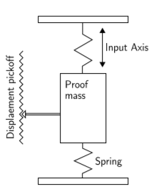
* **Твёрдотельный** 
  + Твердотельные акселерометры можно разбить на различные подгруппы, включая поверхностные акустические волны, вибрационные, кремниевые и кварцевые приборы. Твердотельные акселерометры маленькие, надежные и прочные.
* **MEMS – акселерометры**
  + Микромеханические кремниевые акселерометры используют те же принципы, что и механические и твердотельные датчики. Существует два основных класса акселерометров MEMS. Первый класс состоит из механических акселерометров (т.е. устройства, которые измеряют смещение поддерживаемой массы), изготовленные с использованием методов MEMS. Второй класс состоит из устройств, которые измеряют изменение частоты вибрирующего элемента, вызванное изменением напряжения, как в акселерометрах SAW (твёрдотельный).

**ПОГРЕШНОСТИ MEMS**

1. **Постоянное смещение**
   1. Смещение акселерометра - это смещение его выходного сигнала от истинного значения, в м / с 2 . Постоянная ошибка смещения ǫ при двойном интегрировании вызывает ошибку в положении, которая растет со временем в квадрате. Накопленная ошибка в положении , где t - время интегрирования.
2. **Термомеханический обход белого шума / скорости (Белый шум / скорость случайного блуждания) (случайное блуждание белого шума / скорости)**
   1. Белый шум акселерометра создаёт случайное блуждание второго порядка в позиции с нулевым средним и стандартным отклонением
   2. **,** что растёт пропорционально t^(3/2)
3. **Стабильность фликкер-шума / смещения (фликкер шум / стабильность смещения)**
   1. Фликкер шум создаёт случайное блуждание второго порядка по скорости, неопределённость которого растёт пропорционально t^(3/2) и случ.блужд. третьего порядка в положении, которое растёт пропорционально t^(5/2)
4. **Температурные эффекты**
   1. Как и в случае с гироскопами, изменения температуры вызывают колебания смещения выходного сигнала. Связь между смещением и температурой зависит от конкретного устройства, но он она часто сильно нелинейна. Любое внесенное остаточное смещение вызывает ошибку в положении, которая со временем увеличивается в квадрате. Если IMU содержит датчик температуры, то можно применить поправки к выходным сигналам для компенсации температурных эффектов.
5. **Ошибки калибровки**
   1. Ошибки калибровки (ошибки в масштабных коэффициентах, выравниваниях и линейных выходных сигналах) отображаются как ошибки смещения, которые видны только во время калибровки устройства. Эти «временные» ошибки смещения могут наблюдаться, даже когда устройство неподвижно из-за гравитационного ускорения.
6. **РЕЗЮМЕ**

Основные источники ошибок для MEMS-акселерометров аналогичны таковым для гироскопов.

|  |  |  |
| --- | --- | --- |
| Тип ошибки | Описание | Влияние на интегрирование |
| Смещение | Постоянное смещение ǫ в выходной сигнал | Квадратично растущая ошибка позиции |
| Белый шум | Белый шум с некоторым стандартным отклонением σ | Случайное блуждание второго порядка. Рост ошибки позиции: |
| Температурные эффекты | Температурно-зависимый остаток смещения | Любой остаток смещения интегрируется в ориентацию, вызывает ошибки ориентации, которые растут со временем |
| Калибровка | Детерминированные ошибки в масштабируемых факторах, выравнивания и линейность акселерометра? | Положение дрейфа пропорционально квадрату скорости и продолжительность ускорения |
| Нестабильность смещения | Смещения колебаний взяты в качестве смещения случайной прогулки | Случайное блуждание третьего порядка в позиции |

**АНАЛИЗ ШУМОВ СИГНАЛА**

Allan Variance - метод анализа во временной области, изначально разработанный для характеристики шума и стабильности в часовых системах. Техника может быть применена к любому сигналу для определения характера основные шумовые процессы. Дисперсия Аллана сигнала является функцией времени усреднения.

При усреднении по времени t дисперсия Аллана вычисляется следующим образом:

1. Возьмите длинную последовательность данных и разделите ее на ячейки длины t. Там должно быть достаточно данных для в минимум 9 бинов (в противном случае полученные результаты начинают терять свое значение). (ДА КТО ЭТИ ВАШИ БИНЫ?????)

2. Усреднить данные в каждом бине, чтобы получить список средних значений (a1(t) , a2(t) , ..., an(t)), где n - это количество бинов.

3. Затем дисперсия Аллана

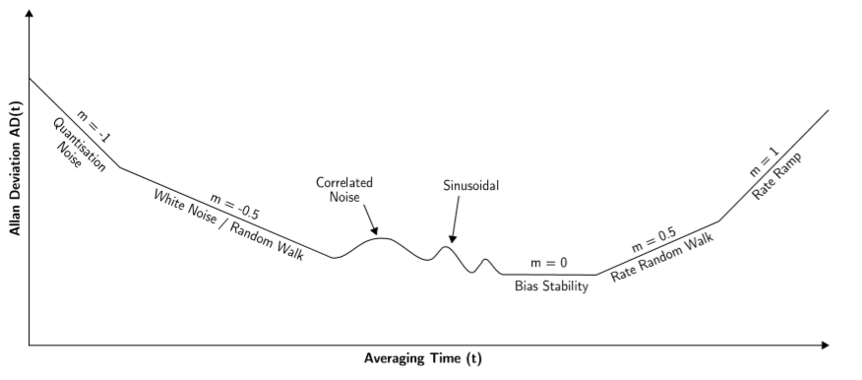

РИСУНОК 10.

Чтобы определить характеристики основных шумовых процессов, Аллан Девиация

строится как функция t в логарифмическом масштабе. Различные типы случайных процессов вызывают склоны с на графике появляются разные градиенты, как показано на рисунке 10. Кроме того, обычно разные процессы появляются в разных областях т, что позволяет легко определить их присутствие. Определив процесс тогда можно считать его числовые параметры непосредственно с графика. Для устройства MEMS, такого как Mtx важные процессы, которые мы хотим измерить, - это случайное блуждание и нестабильность смещения, которые можно определить и считать следующим образом:

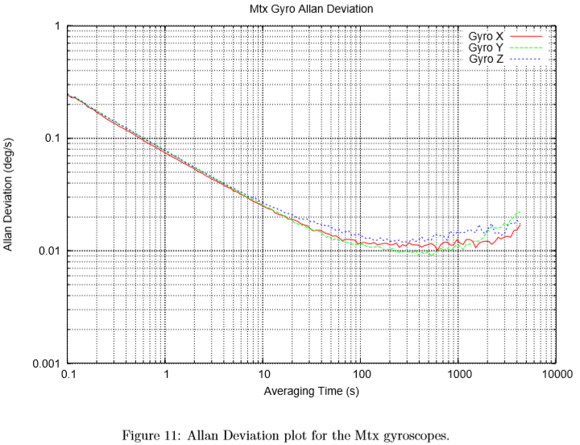

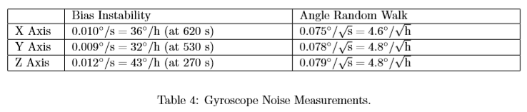

* Белый шум появляется на графике отклонения Аллана в виде наклона с градиентом -0,5. Случайная прогулка измерение для этого шума (ARW для гироскопа скорости, VRW для акселерометра) получается путем проведения прямой линии через наклон и считывание его значения при t = 1.
* Нестабильность смещения появляется на графике в виде плоской области вокруг минимума. Числовое значение минимальное значение на кривой отклонения Аллана.

**XSENS MTX АНАЛИЗ**

Привет.